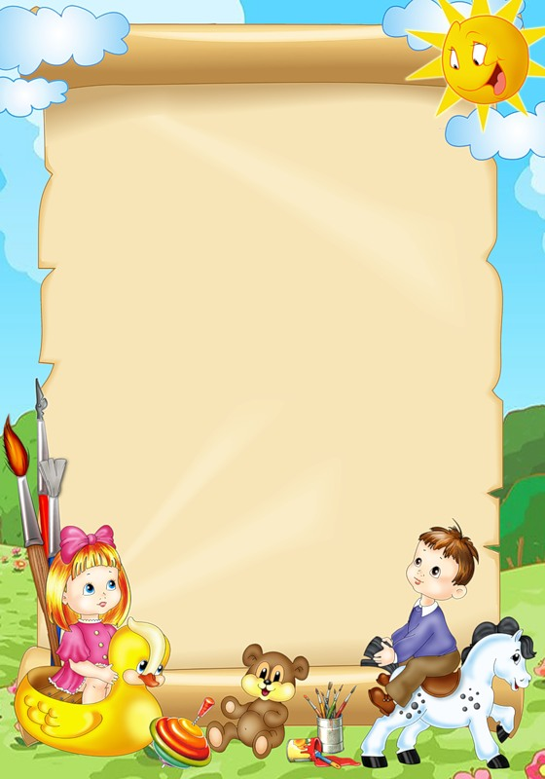

**Дидактические игры**

**по математике**

**в младшей группе**



**Д/и «Найди предмет»**

**Цель:** учить сопоставлять формы предметов с геометрическими образцами.

**Д\и «Веселые матрешки»**

**Цель:** учить различать и сравнивать предметы по разным качествам величины.

**Д/и «Длинное - короткое»**

**Цель:** развитие у детей четкого дифференцированного восприятия новых качеств величины.

**Д/и «Подбери фигуру»**

**Цель:** закрепить представления детей о геометрических формах, упражнять в их назывании.

**Д/и «Три квадрата»**

**Цель:** научить детей соотносить по величине три предмета и обозначить их отношения словами: «большой», маленький», «средний», самый большой», «самый маленький».

**Д/и «Справа как слева»**

**Цель:** освоение умений ориентироваться на листе бумаги.

**Д/и «Геометрическое лото»**

**Цель:** учить детей сравнивать форму изображенного

предмета с геометрической фигурой подбирать предметы по геометрическому образцу.



**Д/и «Какие бывают фигуры»**

**Цель:** познакомить детей с новыми формами: овалом, прямоугольником, треугольником давая их в паре уже знакомыми: квадрат-треугольник, квадрат-прямоугольник, круг-овал.

**Д/и «Широкое - узкое»**

**Цель:** формировать представление «широкое - узкое».

**Д/и «Кому какая форма»**

**Цель:** учить детей группировать геометрические фигуры (овалы, круги) по форме, отвлекаясь от цвета, величины.

**Д/и «Соберем бусы»**

**Цель:** формировать умение группировать геометрические фигуры по двум свойствам (цвету и форме, величине и цвету, форме и величине), видеть простейшие закономерности в чередовании фигур.

**Д/и «Наш день»**

**Цель:** закрепить представление о частях суток, научить правильно, употреблять слова «утро», «день», «вечер», «ночь».

**Д/и «Составь предмет»**

**Цель:** упражнять в составлении силуэта предмета из отдельных частей (геометрических фигур).

**Д/и «Украсим платок»**

**Цель:** учить сравнивать две равные и неравные по

количеству группы предметов, упражнять

в ориентировке на плоскости.



**Д/и «Ищи и находи»**

**Цель:** учить находить в комнате предметы разной формы по слову-названию; развивать внимание и запоминание.

**Д/и «Красивый узор»**

**Цель:** учить осуществлять выбор величин по слову-названию предметов, развивать внимание; формировать положительное отношение к полученному результату - ритмичному чередованию величин.

**Д/и «Лото»**

**Цель:** учить выделять контур предмета, соотносить объемную форму плоскостной, узнавать предметы в рисунке, знать их названия.

**Д/и «Построй пирамидку»**

**Цель:** Развитие мелкой моторики, координации движений, ловкости. Развитие эмоционального настроя.

**Игра «Золушка»**

**Цель:** Развитие мелкой моторики, координации движений, ловкости. Знать наполнители ёмкости. Развитие эмоционального настроя.

**Игра «Где же наши ручки»**

Цель: Развитие мелкой моторики, координации движений. Развитие ловкости, эмоционального настроя.

**Д/и «Спрячем и найдем»**

**Цель:** учить ориентироваться в пространстве помещения,

последовательно осматривать его; развивать внимание и

запоминание; учить выделять из окружающего предметы, находящиеся в поле зрения.